DO YOU KNOW?
Read the article from a children's magazine.  Answer the questions in English according to the article. | קראו את המאמר שהתפרסם בכתב עת לילדים.  ענו באנגלית על השאלות לפי המאמר.

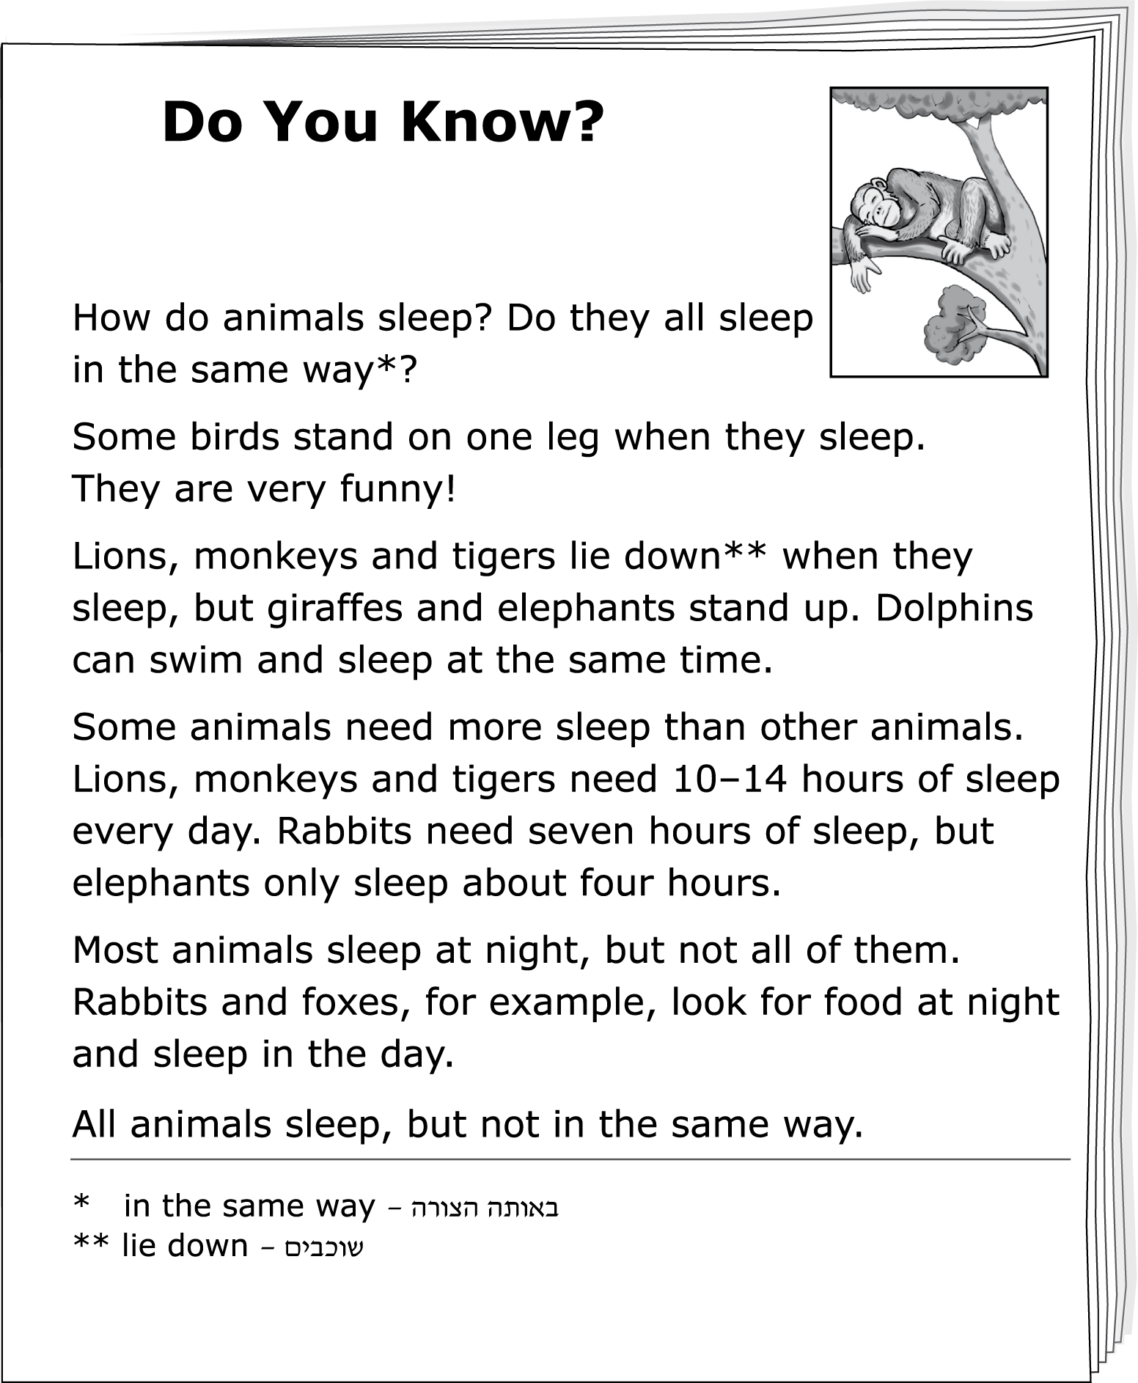

Questions שאלות
ענו באנגלית על השאלה.
1. Why are some birds funny when they sleep?

קראו את השאלה וסמנו × במשבצת שליד התמונה המתאימה.
2. How do elephants sleep?
a | 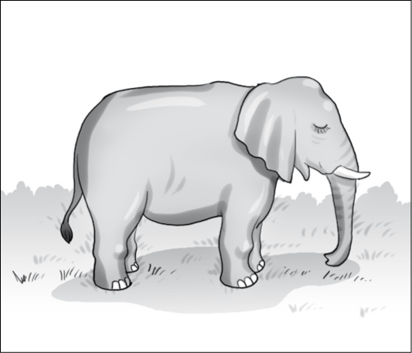
b | 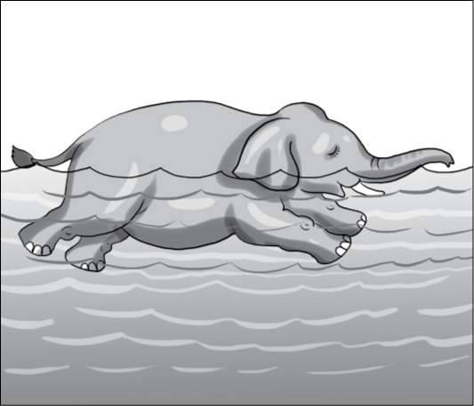
c | 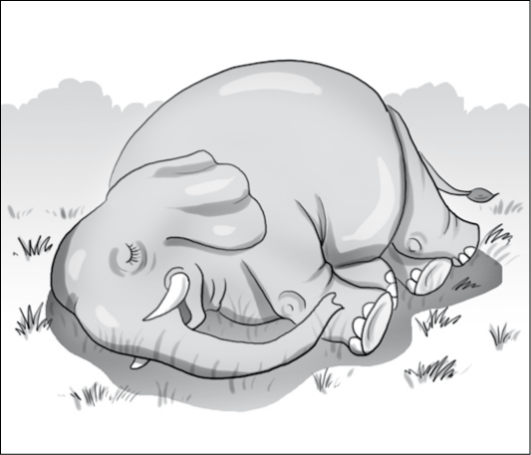
d | 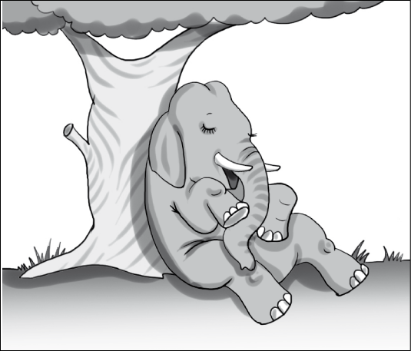
ענו באנגלית על השאלה.
3. What can dolphins do at the same time?
and

כתבו באנגלית לפי המאמר.
4. Write the name of one animal that sleeps in the day.

סמנו נכון או לא נכון.
5. There are animals that don't sleep.
a True (נכון)
b False (לא נכון)

העתיקו מהמאמר את המשפט המוכיח שהתשובה שבחרתם נכונה.

בחרו את התשובה הנכונה.
6. A new name for the text is ___.
a Animals and Food
b Animals and Sleep
c Sleep at Night
d Funny Animals

